Министерство общего и профессионального образования
Свердловской области
Управление образования Администрации города Нижний Тагил
Муниципальное автономное учреждение дополнительного образования «Городская станция юных натуралистов»

Аллювиальные отложения реки Чусовой

Выполнил:
Канафьев Даниил Павлович, 9 класс
обучающийся
МАУ ДО ГорСЮН,
ДО «Юные геологи».

Руководитель:
Шубин Дмитрий Владимирович,
педагог дополнительного образования МАУ ДО ГорСЮН

Нижний Тагил
2023
Содержание

Введение……………………………………………………………………….. | 3
Глава 1. Геологические особенности реки Чусовой………………………... | 4
1.1. Геологическое строение района реки Чусовой…………………. | 4
1.2. Геологическая история района реки Чусовой ………….............. | 6
1.3. Физикогеографические особенности Реки Чусовой……………. | 7
Глава 2.Аллювий……………………………………………………………… | 9
2.1. Образование аллювия…………………………………………….. | 9
2.2. Аллювиальные отложения равнинных рек……………………… | 10
Глава 3. Аллювий реки Чусовой……………………………………………... | 12
3.1. Точки отбора проб………………………………………………… | 12
3.2. Гранулометрический состав аллювия…………………………… | 13
3.3. Породно-минеральный состав аллювия…………………………. | 14
Выводы ………………………………………………………………………... | 17
Список литературы……………………………………………………………. | 18

Введение

Знания о многообразии, строении и особенностях существования в природе горных пород важны для понимания их происхождения и ценности с точки зрения промышленного использования. Аллювиальные отложения рек образованы, как правило, обломочными горными породами разного фракционного и породно-минерального состава. Сложены обломками горных пород, залегающих здесь же или принесенных самой рекой с ближайших территорий. Частицы аллювия, как правило, окатанны. Иногда в аллювии могут встречаться и довольно ценные минералы. Ненарушенные слои аллювиальных отложений могут рассказать историю реки и отчасти климата в данной местности за тысячи лет до нашего времени.
Цель: Изучить строение аллювиальных отложений реки Чусовой.
Задачи:
1.Определить горные породы и минералы, которыми образован аллювий.
2.Определить размер частиц, слагающих аллювия.
3.Рассмотреть процесс образования аллювиальных отложений.
Объект: Аллювий реки Чусовой.
Предмет: Размерный и породный состав аллювии.
Гипотеза: По берегам реки Чусовой аллювий сформирован частицами разного размера, с небольшим разнообразием минералов и горных пород.

Глава 1. Геологические особенности реки Чусовой

  - Геологическое строение района реки Чусовой

Долина Реки Чусовой в физико-географическом отношении представляет собой ивестняковое плато с почти плоскими водоразделами и крутосклонными долинами рек.
Геологическое строение бассейна реки Чусовой очень сложно. Здесь представлены горные породы, различные по возрасту и разнообразные по составу. На участке описываемого в путеводители маршрута река протекает среди осадочных отложений. От Коуровско-Слободской туристкой базы до города Чусового длина реки в основном заложена в толщах известняков, а также песчаников и сланцев. Не одинаковые по цвету – от белого до темно-серого, с желтоватым, розоватым и другими оттенками известняков придают берегам необычайно живописный вид. Ниже города Чусового берега реки сложены главным образом песчаниками и различными сланцами, переслаивающимися с гипсами и некоторыми другими горными породами. Какими горными породами сложены берега Чусовой проиллюстрировано на карте Н. Головкинского (карта, 1869), где показано заложение коренных горных пород вдоль речного русла (рисунок 1).
Общая мощность (или толщина) всех этих отложений достигает нескольких километров. Накапливались они сотни миллионов лет тому назад, в древнюю палеозойскую эру истории Земли, когда на месте Урала существовал обширный морской бассейн. К такому выводу ученные пришли на основании тщательного изучения останков и отпечатков ископаемых животных и растений. В целом ряде береговых скал на Чусовой можно найти окаменелости различных ископаемых организмов, пролежавших в толще земной кары сотни миллионов лет. В тектоническом отношении описываемая территория относится к зоне Предуральского краевого прогиба.
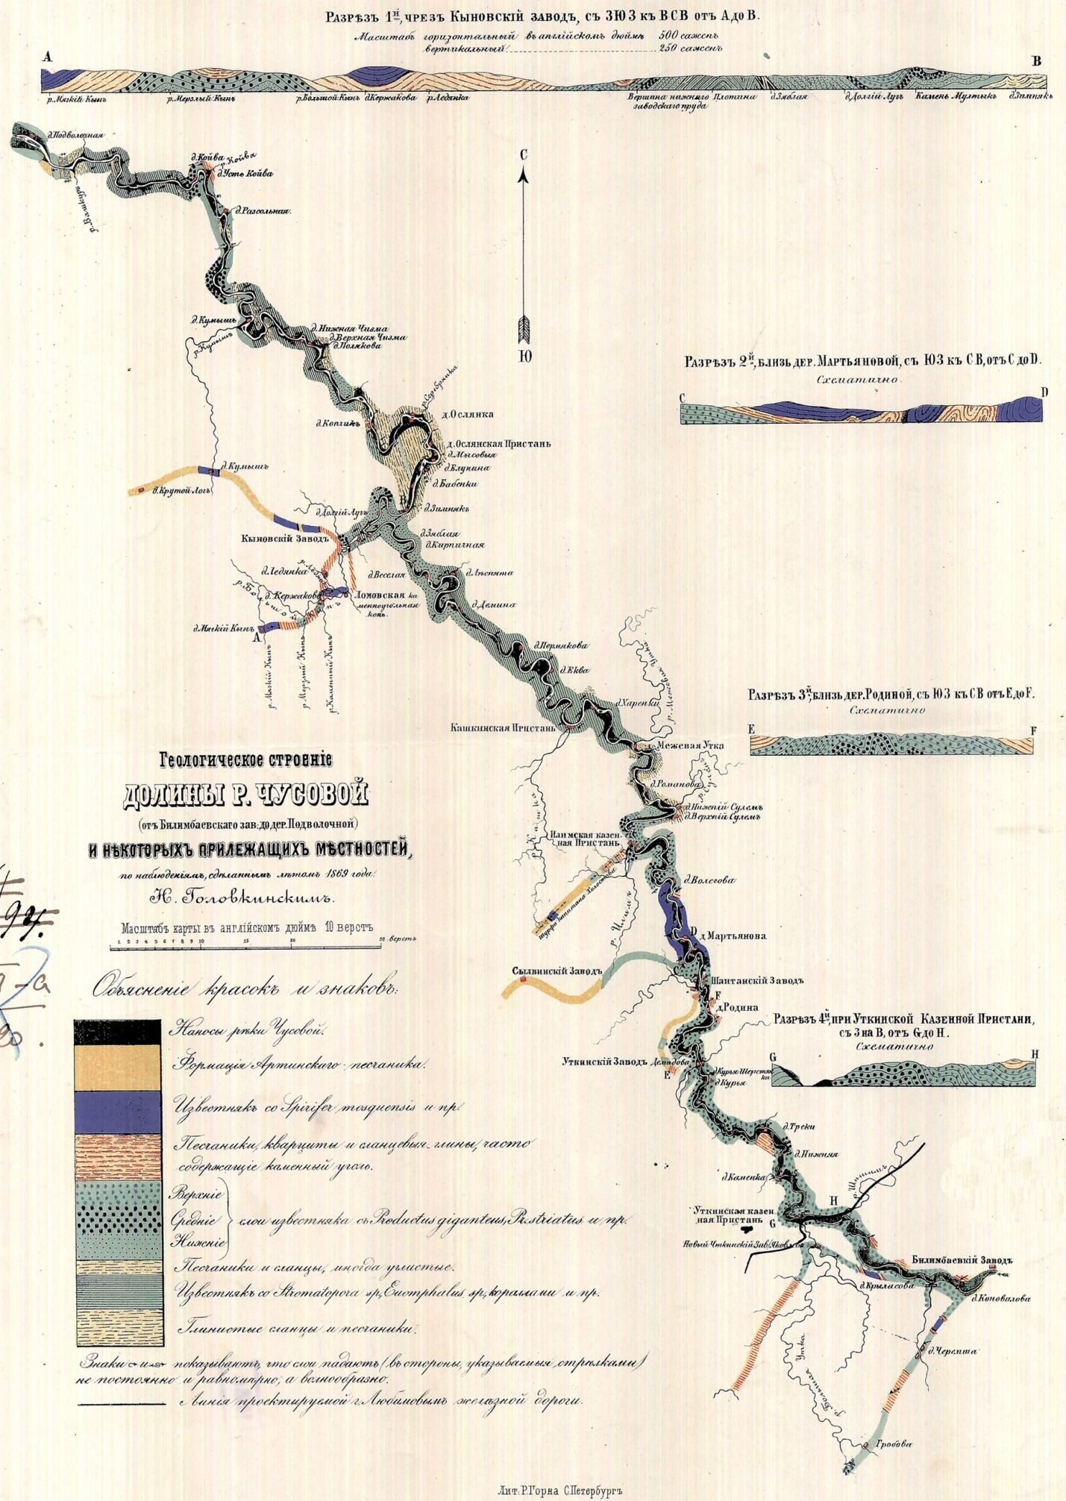
Рисунок 1. Карта «Геологическое строение реки Чусовой», Н. Головкинский, 1869 г.

  - Геологическая история района реки Чусовой

Долина реки заложена в толщах известняков, доломитов, песчаников и глинистых сланцев. Они образовались более 350 млн. лет назад путем накопления на дне древнего Уральского океана отмиравших простейших морских организмов, в первую очередь, фораминифер. Миллионы лет карбонат кальция, составлявших внешний скелет этих амеб, оседал на дно и спрессовывался в твердую осадочную породу. Слоистость известняков, хорошо наблюдаемая в скальных выходах, возникла за счет смены условий накопления осадков. Когда в прибрежной части с континентов водными потоками в море выносились пески и затем центрировались каким-либо минералом, образовывались толщи песков. А когда с континентов смывалась глина и спрессовывалась на морском дне, возникали глинистые сланцы. Серый или даже черный цвет известнякам придает примесь углерода. Такие осадки формировались во впадинах морского дна в условиях недостатка кислорода, когда органические вещества не могли полностью окислиться, а превращались в подобие битума.
В начале и с середины девонского периода (примерно 400-360 млн. лет назад) Уральский палеоокеан и прилегающие области Восточно-Европейской платформы, где среднегодовые температуры составляли 28-31⁰C. Разнообразие морских организмов, обитавших в одной толще, отразилось в составе окаменелостей. Погребенные в толще спрессованных осадочных пород, они сохранили свою форму.
Типичными представителями Уральского палеоокеана были брахиоподы. Это раковинные беспозвоночные, сходные внешне, но не родственные моллюскам. Изменение их видового состава в осадках и послужило инструментом датировки отложений. Встречаются в известняках и другие «отголоски» морской фауны: одиночные кораллы-ругозы, колониальные кораллы-табуляты, морские лилии (криноидеи), принадлежащих к типу иглокожих, а также трилобиты-представители типа членистоногих. Памятники геологической истории девонского периода на территории природного парка признаны камни Романовский, Афонины Брови, Могильный в 2 км выше по течению от деревни Усть-Утка. На Одном из популярных маршрутов от деревни Усть-Утка интересны камни Богородский, Омутной, Дыроватый, Олений, а ниже поселок Ёква – камни Собачий, Синий, Пермяков, Писанный, Столбы и на самой границе парка – камень Самаринский. Последние – это уже не просто фрагменты морского дна, а, по определению геологов, останки древних коралловых рифовых построек времен верхнего девона.
Горными породами образовавшимися в каменноугольном периоде – карбон (около 345-320 млн лет назад) на территории природного парка сложены обнажения в районе поселка Староуткинск. Камень Винокуренный высотой до 45 м состоит из ряда массивных утесов, отделенных друг от друга крутыми логами, поросшими смешанным лесом. В черте самого поселка Староуткинск интересен камень Богатырь. Прогуливаясь вдоль его отвесных стен, можно обнаружить впечатвшиеся образы окаменелых животных. Недалеко от границы поселка – камень Бражный. Интересен в Палеонтологическом плане и камень Сокол: в толще известняка встречаются крупные окаменелые брахиоподы, достигающие в поперечнике 10-12см. Ниже села Чусового река делает большую петлю и вскрывает известняки различных оттенков, относящиеся к угленосной толще нижнего карбона. Камень Перевалочный ниже села Мартьяново сложен серыми известняками среднего карбона. На любом маршруте, который бы вы ни выбрали для путешествия, вы сможете полюбоваться массивами скал, запечатливших в себе далекое палеозойское время (Природный парк…, 2014).

  - Физико-географические особенности Реки Чусовой

Чусовая имеет длину 802 километра и принадлежит к числу крупных уральских рек. Площадь водосбора её достигает 47600 квадратных километров.
Истоки реки находятся на восточном склоне Среднего Урала – в Челябинской области. На территории Свердловской области Чусовая пересекает Уральский хребет, принимает несколько крупных притоков – Ревду, Межевую Утку, Серебрянку и другие – и становится значительно шире и глубже. Далее Чусовая вступает в пределы Пермского края и впадает в Каму на северо-восточной окраине города Перми, поблизости от Камской ГЭС. В результате сооружения обширного Камского водохранилища нижняя часть долины Чусовой оказалась затопленной. Этот водоем вытянулся вверх по реке Чусовой более чем на 130 км. Не смотря на то, что Чусовая пересекает Уральский хребет и протекает среди высоких и даже обрывистых берегов она не может быть названа типичной горной рекой. Вместе с тем выше горы до Чусового она и не совсем равнинная река. Чусовую на этом участке правильнее отнести к рекам с сильно разрушенной низкогорной страны, у которой есть ещё некоторые черты, свойственные горным рекам (узость долины, обрывистость берегов), но вместе с тем на лицо некоторые признаки настоящей равниной реки: сильная извилистость, отсутствие порогов и водопадов, наличие длинных глубоких плесов с очень медленным течением.
Ширина Чусовой (кроме Камского водохранилища) в пределах от 30 до 300 м, в среднем от 50-60 до 70-80 м. Постепенно увеличивается и глубина реки. В районе села Слободы глубина плесах редко превышает 1-1,5 м. Далее они возрастают до 2,5-3 м, а местами ещё больше. В верховьях глубина переката может быть 7-8 см. Спустясь вниз по реке перекаты становятся все реже и глубина их увеличивается до 20-50 см. Средний уклон реки от села Слободы до Верхнее-Чусовских Городков ровен 37 см на один км. Скорость течения на перекатах достигает 2,5-3 м в секунду, а на некоторых и значительно больше.
На реке Чусовой преобладает каменистое дно, покрытое в большенстве мест хорошо окатанным галечником, среди которого попадаются отдельно крупные валуны. Песчаный грунт встречается только на некоторых глубоких плесах, зато ниже города Чусового он становится почти повсеместным. На дне реки часто подводные камни, представляющие некоторую опасность для лодок. Местное население обычно называет их ташами.
Долина Чусовой лишь глубоко врезана почти в равнинную поверхность. Высоты над уровнем моря возле реки как правило не превышают 300-350 метров самыми высокими вершинами являются здесь гора Сабик около Староуткинска (528 м), гора Старуха около Усть-Утки (467 м) и некоторые другие. Сама же река Чусовая имеет урез воды 260 м у села Слободы и 120 м у города Чусового. Таким образом, по отношению к окружающей местности Чусовая врезана на глубину 50-150 метров (Ястребов, 1957).

Глава 2. Аллювий реки Чусовой

2.1. Образование аллювия

Аллювий – один из важнейших генетических типов континентальных четвертичных отложений. Он накапливается в речных долинах временными или постоянными русловыми потоками, наибольшие объемы формируются при половодьях и паводках. Аллювием сложены надпойменные аккумулятивные террасы и поймы.
Главное влияние на состав и залегание аллювия оказывают факторы геологический, геоморфологический, климатический. Выделяют четыре генетических подтипа аллювия: равнинных рек, равнинных рек перигляциальных зон, горных рек и сезонно пересыхающих рек.
Геологический фактор проявляется в тесной связи литологического и минерального состава аллювия с петрографическим составом коренных пород. От коренных пород зависит интенсивность эрозии и аккумуляции. Геоморфологический фактор определяет гидродинамические показатели реки – от них зависит интенсивность аллювиальных процессов, особенности строения речной долины, состава и залегания отложений, их текстуры, мощности и др.
Климат влияет на процессы выветривания, следовательно, на литологический состав аллювия. В приполярье господствует физическое выветривание – в равнинном аллювии преобладают пески. В умеренных широтах существенна роль химического выветривания – состав аллювия супесчаный или суглинистый. Во влажных тропиках химическое выветривание господствует – накапливается глинистый и ожелезненный аллювий. От климата зависят обводненность, режим и динамика реки, состав и строение аллювия. На равнинах умеренного пояса четвертичный аллювий формировался в межледниковья и голоцене, а также во время оледенений в перигляциальной зоне. Речные отложения здесь имеют двучленное строение: нижние горизонты сложены грубым перигляциальным аллювием, а верхние – более тонкими современными осадками.
Литологический состав и текстуры аллювия зависят от гидродинамики речного потока. В горных реках, с их огромной живой силой течения, отлагаются лишь самые крупные обломки. Равнинные, медленно текущие реки накапливают пески, супеси, и даже суглинки. Грубообломочный материал в составе аллювия всегда окатан, причем форма галек бывает самой разной. Конечная форма, которую стремится принять галька при окатывании, приближается к трехосному эллипсоиду. При медленном течении гальки отлагаются длинной осью перпендикулярно направлению потока. Рост скорости переноса ведет к захоронению галек длинной осью под углом к направлению перемещения. При максимальных скоростях, соответствующих переносу во взвешенном состоянии, гальки оседают длинной осью параллельно течению и центром тяжести вниз. Плоские обломки при этом наклоняются навстречу потоку.

2.2. Аллювиальные отложения равнинных рек

Аллювиальные отложения равнин, формировавшиеся в термогенных условиях, обладают мощностью до нескольких десятков метров. В областях развития покровных ледников голоценовый аллювий почти полностью приурочен к поймам рек, реже встречается в составе самых низких надпойменных террас.
В вещественном составе равнинного термогенного аллювия господствуют разнозернистые пески. Они обогащены тонкозернистым песком и алевритово-глинистыми частицами. В минеральном составе аллювия белорусских рек, доминирует кварц (80–95 %), в гораздо меньшем объеме представлены полевые шпаты (3–15 %), и лишь доли процента приходятся на другие минералы: карбонаты, слюды. Проявляется зависимость минерального состава аллювия от состава размываемых пород. На севере Беларуси, где реки размывают ледниковые породы, обогащенные карбонатами и обломками гнейсов и гранитов, в составе аллювия повышена доля карбонатов (до 0,5 %) и слюд (до 0,2 %). В аллювии рек Полесья существенна примесь глауконита (0,1–0,3 %) – за счет переотложения глауконитовых песков палеогенового возраста.
Аллювиальные отложения рек подразделяются на пойменный, русловый и старичный аллювий (рисунок 2).

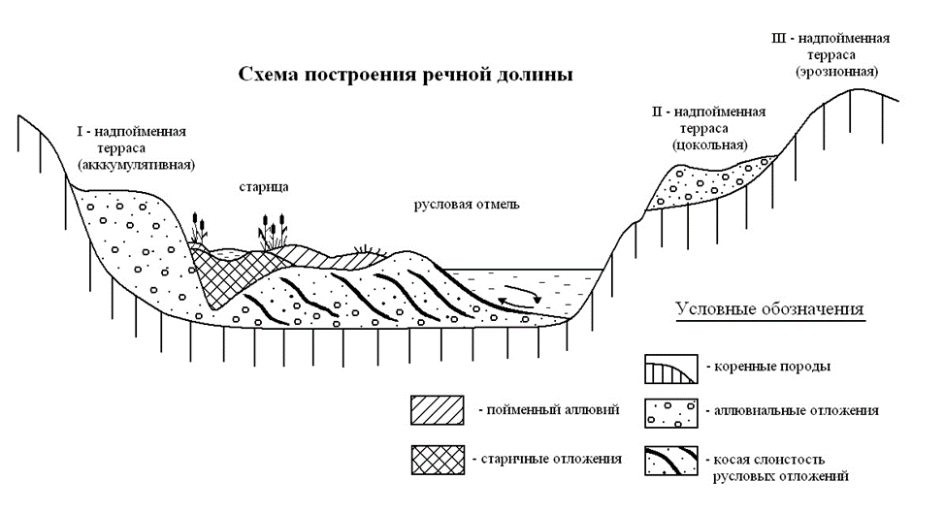
Рисунок 2. Строение долины равнинной реки

Русловой аллювий слагает дно реки, острова, косы, отмели. Он накапливается при наибольших скоростях течения, отличается сравнительной грубостью состава, косой или косоволнистой слоистостью. Состав аллювия тесно связан с размываемыми породами. В пределах развития краевых ледниковых форм в русловом аллювии наблюдаются линзы галечно-гравийно-песчаного материала, а в районах распространения лессовых отложений аллювий обогащен алевритовой фракцией. В пределах каждого слоя, по вертикали и горизонтали, выражены различия в диаметре обломков, обусловленные изменениями гидродинамики. Вверх по разрезу размер частиц уменьшается, отражая ослабление эродирующей и транспортной работы реки. Уменьшается диаметр зерен от верховий реки к низовьям. Так, например, в составе аллювия севера и центра Беларуси преобладают разнозернистые гравилистые пески, доля алевритовых и глинистых частиц мала. В аллювии Белорусского Полесья господствует мелкий песок, занимающий 55–80 %, доля алевритовых и глинистых частиц до 35 % и более.
Пойменный аллювий залегает поверх руслового. Отлагается при разливах реки на поверхности поймы, где глубины и скорости течения малы, переносятся и оседают самые легкие органические и мелкие минеральные частицы, формируя широкий спектр пойменных фаций. Последние представлены переполненными органикой илистыми песками, супесями и суглинками, окрашенными в разные оттенки серого цвета, и образующими горизонтальные слои и линзы. Поверхность пойм равнинных рек отличается сложностью рельефа. Это связано с миграций русла и с неравномерным распределением скоростей водного потока (https://studfile.net/).

Глава 3. Аллювий реки Чусовой

3.1. Точки отбора проб

Пробы современных наносов реки были собраны нами летом 2023 г. на маршруте летней экспедиции, маршрут которой проходил от деревни Усть-Утка до деревни Верхняя Ослянка. Пробы были взяты их верхнего слоя береговых галечников у бывшей деревни Кашка, напротив Камня Писанный, Камня Дужной, Камня Печка, Камня Мултык и в деревне Верхняя Ослянка (рисунок 3.).

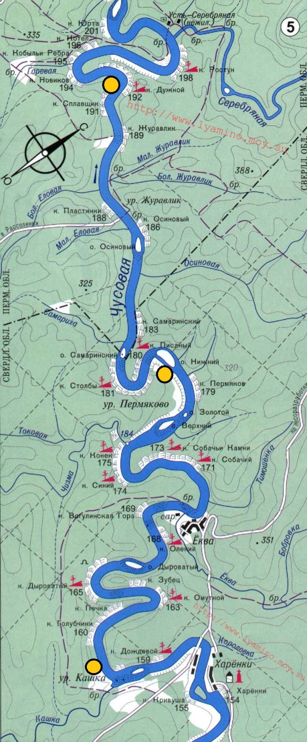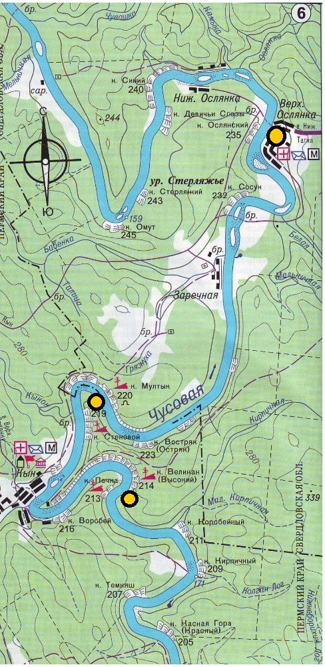
Рисунок 3. Точки отбора проб.

3.2. Гранулометрический состав аллювия

Результаты взвешивания проб аллювия, рассортированного по размерным фракциям представлены в таблице 1.
Таблица 1
Размер частиц, слагающих аллювий реки Чусовой
Точка отбора пробы | Масса размерной фракции на 1 кг аллювия, гр
Точка отбора пробы | Щебень | Галька | Гравий | Песок | Пыль
Кашка | 165,30 | 465,70 | 163,10 | 143,15 | 7,70
Писанный | 567,34 | 236,40 | 130,70 | 132,02 | 5,70
Дужной | 165,72 | 537,47 | 289,60 | 6,24 | 0,56
Печка | 351,20 | 505,00 | 109,30 | 13,00 | 0,00
Мултык | 68,70 | 527,40 | 398,70 | 2,80 | 1,50
В.Ослянка | 209,65 | 547,80 | 176,30 | 62,67 | 2,40

Как видно из таблицы, в большинстве точек наблюдения в верхнем слое аллювиальных отложений преобладает галька, только на галечнике напротив Камня Писанного по массе преобладает щебень. Достаточно много в аллювий входит гравия. Песок крупный, средний и мелкий на Чусовой занимает меньшее место в сложении аллювиальных отложений (рисунок 4).
Во всех пробах кроме Писанного на половину представлены галькой, на Писанном преобладает щебень над другими фракциями. Кроме гальки по остальным фракция пробы различаются, но обычно может быть довольно много гравия и щебня и мало или очень мало песка и пыли.

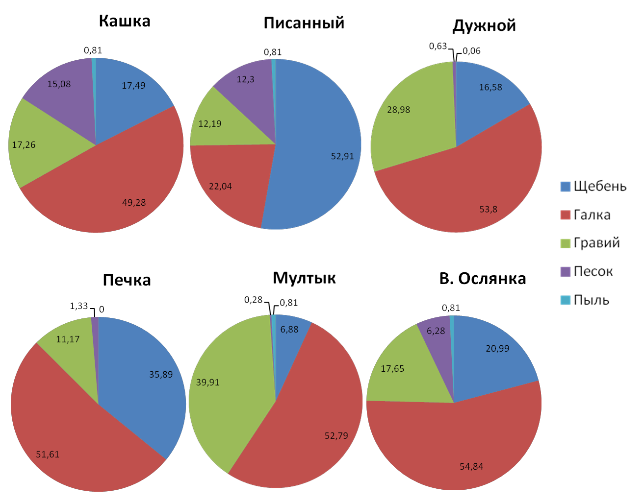
Рисунок 4. Гранулометрический состав аллювия в разных точка на р. Чусовой

3.3. Породно-минеральный состав аллювия

Из каждой пробы отсеянная для изучения гранулометрического состава галька далее была рассортирована на обломки, состоящие из различных минералов и горных пород. Различались частицы гальки прежде всего по внешним признакам: серые и светло-серые всегда шероховатые обломки; серые, буро-серые, серо-бордовые гладкие слабо блестящие шероховатые на сколе и непросвечивающие – кварцит; гладкие черные угловато окатанные блестящие – черный кремень; светлые чаще округлые просвечивающие – кварц; более других ярко окрашенные в коричневый, желто-коричневый, коричнево-бордовый оттенки очень гладкие и блестящие, непросвечивающие – яшмоид. Также иногда попадаются окатанные обломки кирпича, осколки стекла, кусочки шлака с металлургического производства (рисунок 5). Данные взвешивания фракций гальки по породно-минеральному составу приведены в таблице 2.

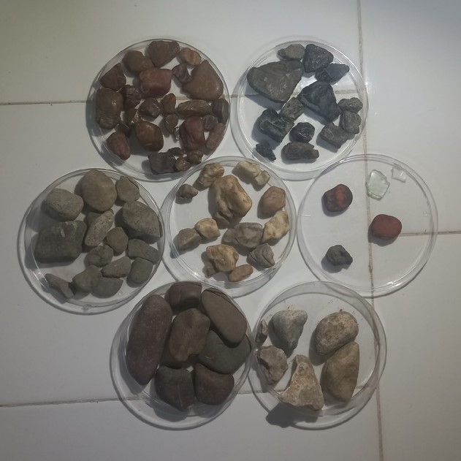
Рисунок 5. Состав гальки р. Чусовой. В центре галька из кварца, правее кирпич, стекло и шлак, далее по часовой стрелке: песчаник, кварцит, известняк, яшмоиды и черный кремень.

Таблица 2
Породноминеральный состав гальки из разных точек р. Чусовой
Точка отбора пробы | Известняк | Сланец | Песчаник | Кварц | Черный кремень | Яшмоиды | Кварцит | Кирпич, шлак, стекло
Кашка | 153,00 | 8,50 | 0,00 | 30,40 | 10,40 | 25,85 | 233,70 | 0,00
Писанный | 26,00 | 4,00 | 3,82 | 40,80 | 6,22 | 19,78 | 136,35 | 0,00
Дужной | 341,30 | 1,42 | 35,70 | 71,80 | 23,40 | 34,40 | 223,60 | 0,00
Печка | 121,67 | 3,40 | 4,74 | 119,25 | 29,20 | 187,10 | 30,00 | 0,00
Мултык | 149,82 | 2,65 | 0,00 | 59,20 | 30,80 | 98,65 | 169,40 | 15,20
В.Ослянка | 247,50 | 0,20 | 32,80 | 51,55 | 28,00 | 7,50 | 77,40 | 1,80

Главными материалами гальки являются кварцит, известняк, яшмоиды и кварц. Преобладает известняк потому, что является основной породой, слагающий скалы реки Чусовой. Выходы кварцита по Чусовой крайне редки, но в отличии от известняка кварцит даже в обломках устойчив к внешним воздействиям так же, как и кварц (рисунок 6).

Рисунок 6. Породно-минеральный состав аллювия р. Чусовой

Места происхождения обломочного материала – русло реки, где повсеместно встречаются отложения известняка реже отложения глинистых сланцев, в виде небольших прослоек в известняках встречается черных кремень. И неизвестно, где имеются выходы кварцита и кварца. В галечнике на против Камня Мултык встречаются частицы шлака, вероятно их притащило с Кына, где располагался Демидовский металлургический завод.

Выводы

Проведя исследование, мы пришли к следующим выводам:
- Аллювий Чусовой образован обломками минералов и горных пород в большем или меньшем количестве представленных на территории; преобладают обломки кварцита, известняка, часто встречаются яшмоиды, кварц, черный кремень, меньше обломков песчаника, сланца, в некоторых местах встречаются окатанные обломки кирпича, шлак и стекло.
- По размеру частиц в аллювиальных отложениях практически везде преобладает галька, в меньшем количестве аллювий состоит из щебня и гравия, песка в аллювии Чусовой мало.
- Судя по размерам преобладающих частиц в аллювиальных отложениях Чусовую нельзя отнести ни к горным, ни к равнинным рекам.

Цель и задачи поставленные в начале исследования достигнуты, выявлены особенности гранулометрического и породно-минерального состава аллювиальных отложений реки Чусовой в разных точках маршрута нашей экспедиции. Новизна результатов нашего исследования заключается в том, что были выявлены особенности современных наносов в пойме реки, но через некоторое время те же характеристики в тех же точках могут изменитьс в связи с изменением водного режима реки, на что в свою очередь может повлиять изменение климата.
Выдвинутая нами гипотеза подтверждена частично, аллювий действительно сложен частицами разного размера, но с явным преобладанием гальки, по породно-минеральному составу аллювий относительно разнообразен и содержит 8 основных видов минералов и горных пород.
Список литературы

Природный парк «Река Чусовая». 25 туристских маршрутов. Екатеринбург, 2014 природный парк «Река Чусовая» : путеводитель / Мин-во природн. ресурсов и экологии Свердл. обл. ; Природн. парк «Река Чусовая», дирекция. - Екатеринбург : Издательство УМЦ УПИ, 2014. – 144 с.
Ястребов Е.В. По Чусовой/ ред. В. Артюшина Путеводитель туриста. – Свердловское книжное издательство, 1957. – 200 с.
Карта «Геологическое строение долины р. Чусовая. От Билимбаевского завода до деревни Подволочной и некоторых прилежащих местностей, по наблюдениям собранным летом 1869 года, Н. Головкинским».
Геология четвертичных отложений / Часть 1 Белорусский государственный университет [Электронный ресурс]: https://studfile.net/preview/6452180/page:26/ (дата обращения: 09.11.2023)
.

